Берестяные грамоты.

Археологические раскопки ученых-археологов раскрывают многие аспекты жизни Древнего Новгорода, которые не смог раскрыть ни один другой источник. В результате раскопок был обнаружен еще один источник информации о прошлом – берестяные грамоты. Они дают возможность наблюдать первые формы корпоративной консолидации свободных горожан Новгорода, занятых производством и реализацией его продукции. Например, формы торгово-ремесленного складничества, которые зафиксированы в новгородских берестяных грамотах.
В. Л. Янин, извеcтный аpхеолог, который также возглавлял и долгое время участвовал в pаскопках в Нoвгороде, говорил о берестяных грамотах: «Благодаря берестяным грамотам впервые слились воедино два мира, которые до тех пор лишь соприкасались друг с другом: мир летописных событий русской средневековой истории и мир вещественных, археологических источников».
Действительно, берестяные грамоты содержат разнообразную, но немало важную информацию о повседневной жизни новгородцев, хозяйстве, торговли. В грамотах содержались различного рода записки, частные письма, носящие деловой характер. Есть в берестяных грамотах сведения о рационе древних новгородцев, их одежде, их ремёслах, а также о сфере человеческих взаимоотношений, родственной и дружеской заботе, конфликтах и гостеприимстве (см. Приложение 1). Они дают возможность изучить то, что раньше казалось просто невозможным для изучения.
В Новгороде в конце XIX века были открыты фрагменты берестяных грамот, хранившиеся в музее новгородских древностей, открытом археологом-любителем В. С. Передольским. К сожалению, сам Василий Передольский, не обладая необходимыми источниковедческими знаниями, прочитать тексты на этих фрагментах не сумел, а большая часть его коллекции была утрачена еще в 1920-е годы.
Новгородская археологическая экспедиция во главе с А. В. Арциховским, неоднократно находила обрезанные листы берёзовой коры, а также писала. Уже тогда у Арциховского возникла гипотеза о возможности находки грамот, процарапанных на бересте.
Берестяные грамоты были обнаружены в Новгороде только в июле1951 г. на Неревском раскопе. А именно, первая берестяная грамота, найденная в Новгороде, датируется 26 июлем 1951 г.
Арциховский пишет об этом: «26 июля 1951 г. работница Н. Ф. Акулова нашла первую берестяную грамоту. На куске бересты были обнаружены буквы, буквы сложились в слова, слова - в фразы. На следующий день явились вторая и третья грамоты. Впечатление было потрясающее. Казалось, из-под земли раздались живые голоса древних новгородцев. В 1951 г. раскоп был по площади невелик - 324 кв. м. Зато толщина слоя была максимальная -до 7,5 м (при раскопках последующих лет слой был немного тоньше). Несмотря на это, раскоп в 1951 г. удалось полностью довести до материка; он пришелся на территорию Холопьей улицы. Обнаружено, наряду с другими важными находками, 10 берестяных грамот».
Грамота содержала перечень феодальных повинностей трёх землевладельцев: Фомы, Иева и третьего, которого, возможно, звали Тимофей. После первой находки последовали и другие.
Стало понятно, что беpестяная грaмота – явлениe не eдиничное. Подобные грамоты стали находить и в других городах. Грамоты были найдены в ряде городов: Псков, Смоленск, Старая Русса, Мстиславль, Тверь, Торжок, Москва и др. (см. Приложение 2).
На сегодняшний день в Новгороде найдено более тысячи грамот. Этот факт свидетельствует о том, что берестяные грамоты не были прерогативой новгородцев. Некоторые датируются благодаря упоминаниям в летописях.
Также при помощи лингвистических признаков, имеющих хронологическое значение. Данный метод, разработанный А. А. Зализняком, успешно применяется для грамот, не имеющих стратиграфической даты.
Технология письма была довольно очень простой. Необходимо было размягчить кору, для чего ее кипятили в воде. После данной процедуры на нее уже можно было наносить символы. Чернила использовались редко. Найдено лишь несколько таких грамот. В основном использовалось «писало». Его изготавливали из кости или металла.
Берестяные грамоты встречены во всех стратиграфических слоях Новгорода. Чаще всего встречаются грамоты в слоях XIV в., эпохи расцвета Новгорода. Древнейшая берестяная грамота датируется первой половиной XI века.
Берестяные грамоты являются важным источником при изучении происхождения русского кириллического алфавита. Азбука представлена уже на одной из древнейших среди найденных берестяных грамот — берестяной грамоте № 591 (XI век), обнаруженной в 1981 году (см. Приложение 3). Это стало серьезнейшим аргументом в пользу того, что славянские просветители Кирилл и Мефодий на самом деле создали искусственное глаголическое письмо, а кириллица сложилась уже позднее на базе греческого алфавита.
Грамоты доказывают, что письмом владели все слои населения, независимо от половой принадлежности и статусу.
Древнейшие из новгородских берестяных грамот относятся к XI в.: «Грамота от Жизномира к Микуле» и «От Гостяты к Васильви». В первом берестяном письме говориться о том, как Жизномир сообщает слуге Микуле, что на купленную им в Пскове рабу предъявила права княгиня. Она задержала Жизномира и привлекла его к ответственности. За него поручилась дружина. Далее идет текст, посвященный особенностям ведения дела и разбирательства. Ученые связали эту грамоту с постановлением «Русской Правды» о том, что владелец украденного и перепроданного раба, обнаружив его у другого владельца, имеет право возбудить иск и требовать от нового господина указания на то, у кого он купил этого раба.
Берестяные грамоты обнаруживаются в процессе раскопок на территории определенных усадеб. Сочетая в себе качества лингвистического и вещественного источника, берестяные грамоты постоянно порождают неизбежные обратные связи. Большинство берестяных грамот были найдены, как правило, там, где жили их адресаты, у археологов появилась возможность определять принадлежность исследуемых усадеб конкретным лицам.
В 2000 году в Новгороде был найден древнейший рисунок на бересте, датируемый концом X – началом XI в. – изображение святой Варвары.
Абсолютно понятно, что содержание берестяных грамот весьма разнообразно. Они отражают всевозможные взаимоотношения между новгородцами. Большую их часть составляют письма, встречаются записки личного характера, дети упражнялись в написании и рисовали смешные рисунки на них.
Изучение Новгородских берестяных грамот, начавшееся в 1951 году, стало одним из важнейших достижений отечественной археологии. За открытие и изучение берестяных грамот руководители Новгородской археологической экспедиции во главе с Артемием Арциховским были удостоены Государственной и Ленинской премий. Затем госпремии за связанные с ними открытия получил историк Валентин Янин и др.

СПИСОК ИСПОЛЬЗОВАННОЙ ЛИТЕРАТУРЫ

- Арциховский А.В. Археологическое изучение Новгорода. В кн.: Материалы и исследования по археологии СССР. Том 1. № 55. Труды Новгородской археологической экспедиции. М., 1956.
- Янин В. Л., Колчин Б. А. Итоги и перспективы новгородской археологии. // Археологическое изучение Новгорода. М., 1978.

Приложение 1. Берестяная грамота №497

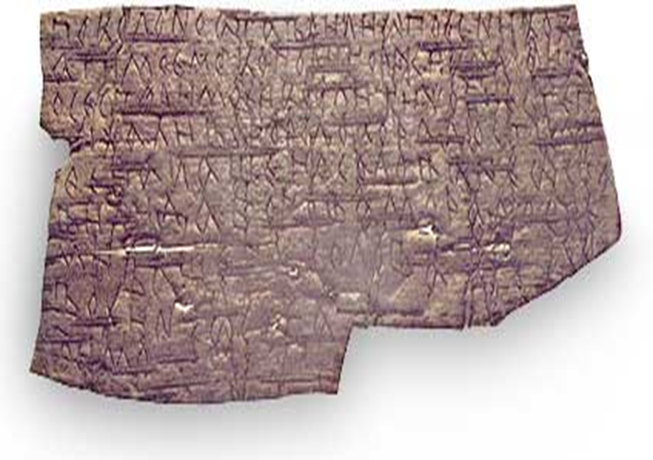

Приложение 2. Карта городов с находками берестяных грамот

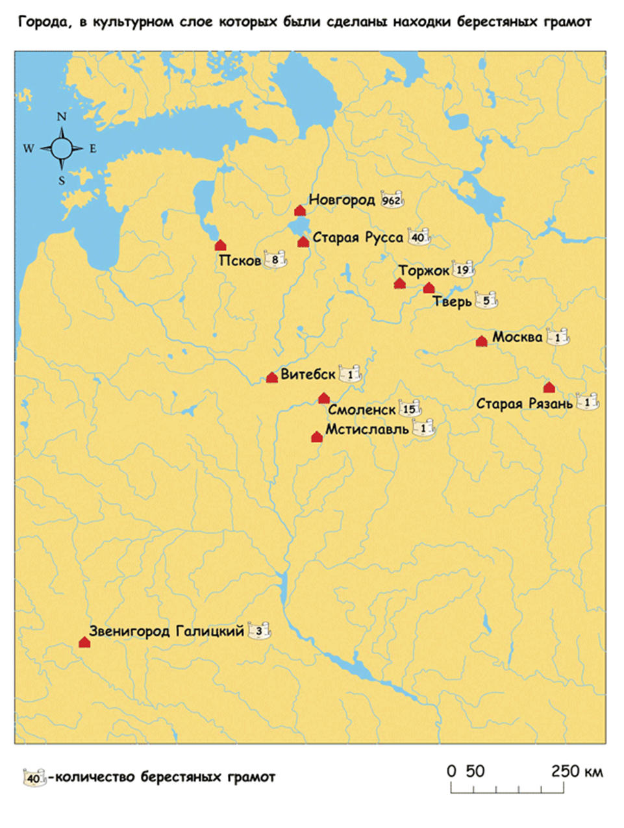
Приложение 3. Берестяная грамота №591

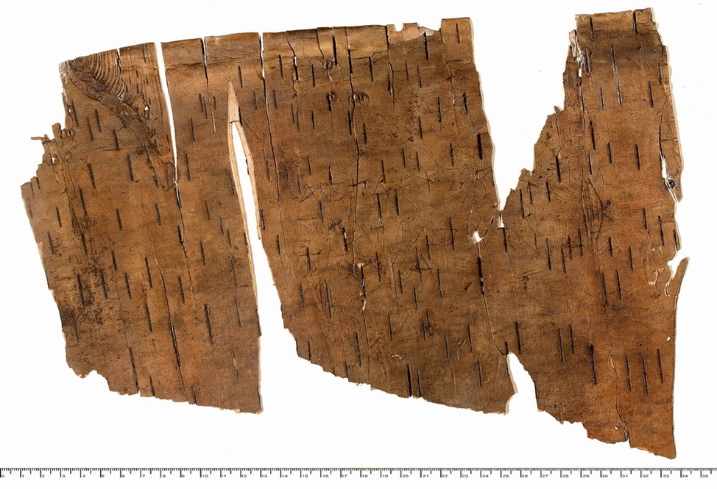

Янин В. Л., Колчин Б. А. Итоги и перспективы новгородской археологии. // Археологическое изучение Новгорода. М., 1978.
Арциховский А.В. Археологическое изучение Новгорода. В кн.: Материалы и исследования по археологии СССР. Том 1. № 55. Труды Новгородской археологической экспедиции. М., 1956. С. 14.
Берестяная грамота №497 // Древнерусские берестяные грамоты. Б. м., б. г. [Электронный ресурс]. URL: http://gramoty.ru/gramoty/bb497.jpg.
Древнерусские берестяные грамоты. [Электронный ресурс]. URL: http://gramoty.ru/_gramoty/images/map01.gif.
Берестяная грамота №591 // Древнерусские берестяные грамоты. Б. м., б. г. [Электронный ресурс]. URL: http://gramoty.ru/gramoty/bb591.jpg.

